Отчёт по лабораторной работе №2
Паттерны проектирования в C++‑ИС
Проект: TaskFlow IS

1. Цель работы
Цель работы — расширить TaskFlow IS паттернами проектирования: Strategy для приоритизации, Factory для выбора хранилища, подготовка SQLite Adapter, а также индивидуальная реализация Observer для журнала событий.
2. Теоретическая связь с лекцией
Принципы SOLID требуют зависимости от абстракций. Strategy позволяет менять алгоритм сортировки без изменения TaskService. Factory изолирует создание инфраструктурных объектов. Adapter переводит API конкретной БД к интерфейсу ITaskRepository. Observer уведомляет подписчиков о доменных событиях.
3. Реализованные паттерны
Strategy: DefaultPriorityStrategy, ClosedLastPriorityStrategy и новая AssigneePriorityStrategy (задачи без исполнителя уходят в конец списка). Factory: функция make_repository(Config) создаёт memory или sqlite реализацию. Adapter: класс-заглушка SQLiteTaskRepository реализует ITaskRepository и сообщает, что полноценная БД будет подключена позже. Observer: TaskService::subscribe и EventJournal записывают событие TaskCreated.
4. UML (описание диаграммы)
На диаграмме классов показаны интерфейсы ITaskRepository и IPriorityStrategy, класс TaskService, зависящий от этих абстракций, реализации InMemoryTaskRepository и SQLiteTaskRepository, стратегии приоритета, фабрика make_repository и журнал EventJournal. Файл диаграммы: docs/uml_lab2.puml (PlantUML).
5. Индивидуальное задание
Выбран паттерн Observer. При создании задачи сервис вызывает всех подписчиков. EventJournal сохраняет события TaskCreated. Тест «observer writes TaskCreated to journal» проверяет запись события и корректный task_id.
6. Результаты тестирования
Добавлены проверки: фабрика создаёт sqlite-заглушку; неизвестный storage вызывает исключение; AssigneePriorityStrategy ставит пустого исполнителя в конец; Observer пишет в журнал; вызов create у sqlite-заглушки бросает исключение. Все тесты успешно проходят.
Рисунок 2.1 — Результаты тестов паттернов
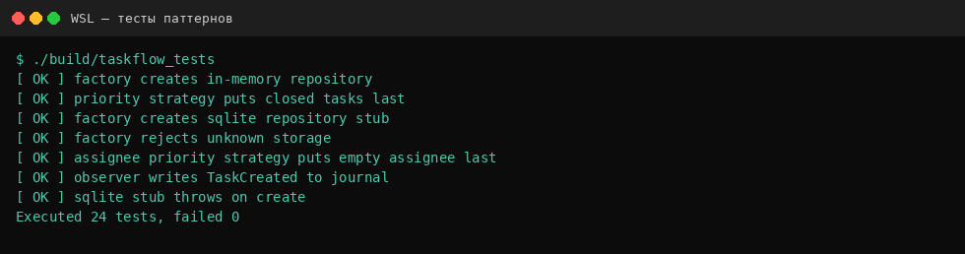
Рисунок 2.2 — Стратегия AssigneePriorityStrategy
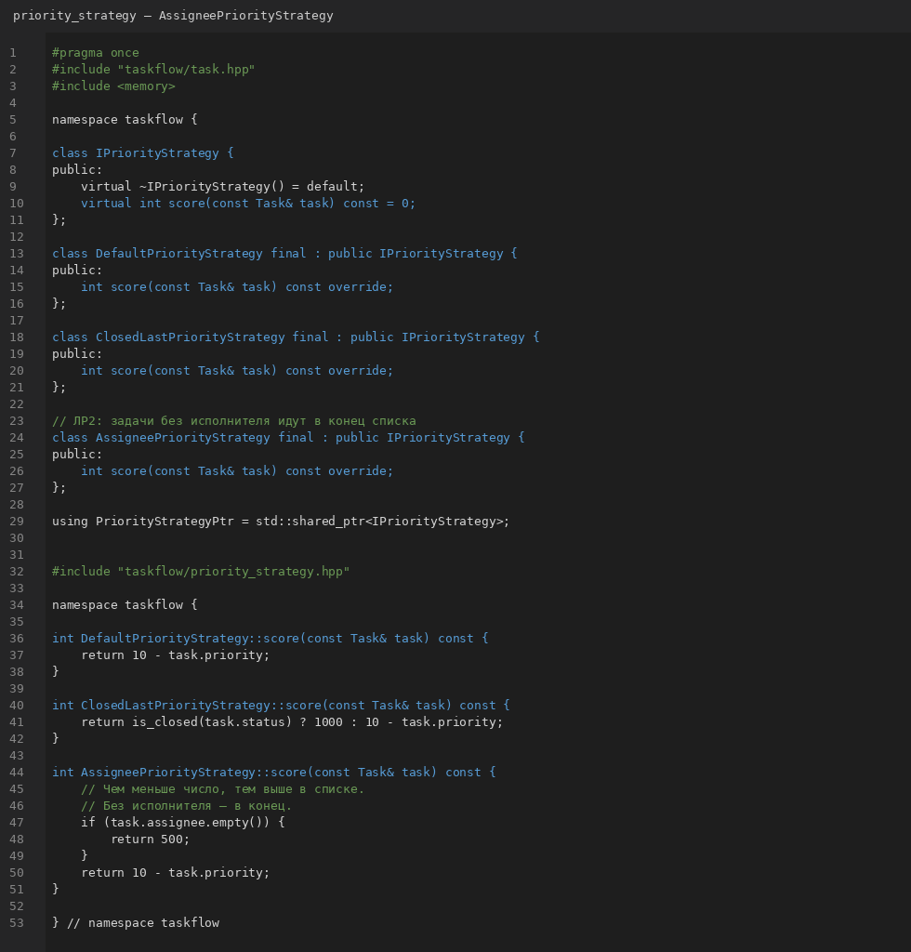
Рисунок 2.3 — Factory make_repository
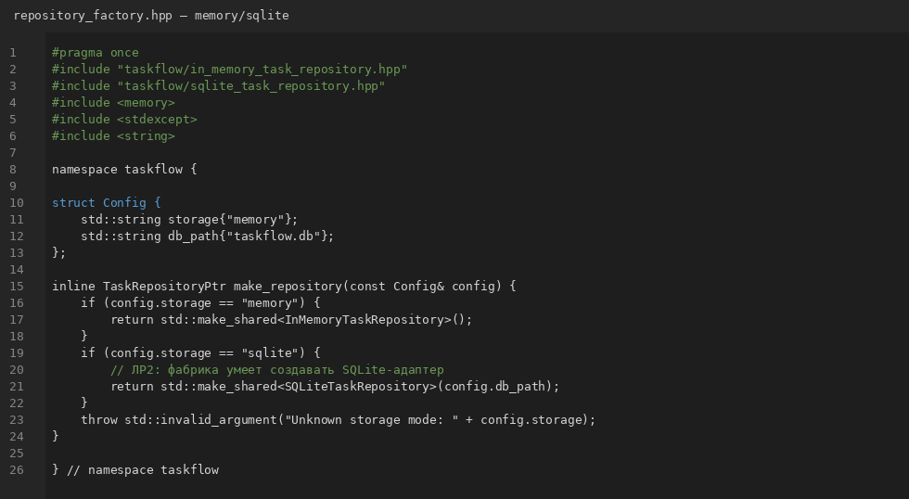
Рисунок 2.4 — Observer и EventJournal
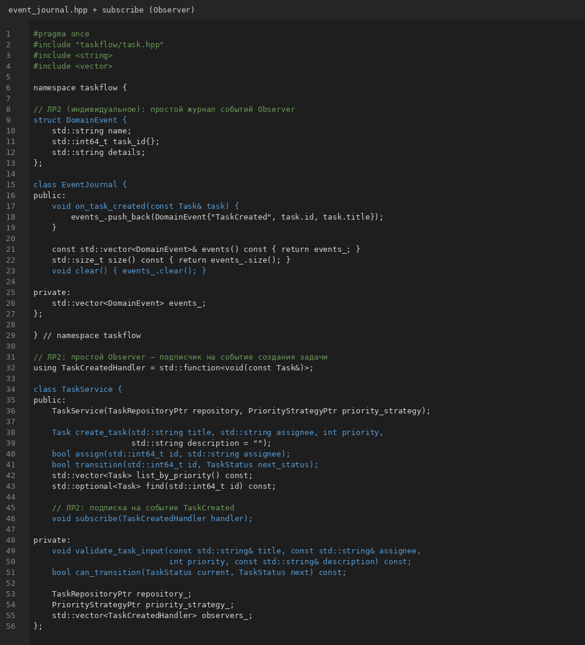
7. Ответы на контрольные вопросы
Когда Strategy лучше switch? Когда алгоритмов несколько и они могут расширяться. Strategy позволяет добавить новый класс без правки большого switch внутри сервиса.
Почему Factory не должна разрастаться до God Object? Фабрика должна только создавать объекты по конфигурации. Бизнес-логика, валидация и UI не должны попадать внутрь неё.
Что проверяет тест Repository? Что операции create/find/update/list работают по контракту интерфейса независимо от конкретной реализации хранилища.
Как Adapter снижает зависимость от сторонней библиотеки? Код приложения зависит от ITaskRepository. Детали sqlite3 спрятаны внутри адаптера, поэтому библиотеку можно заменить, не меняя TaskService.
8. Выводы
Паттерны Strategy, Factory, Repository/Adapter и Observer применены на учебном уровне. Код остаётся простым для понимания, но уже показывает принципы SOLID.
Список использованных источников
1. C++ Core Guidelines. URL: https://isocpp.github.io/CppCoreGuidelines/CppCoreGuidelines (дата обращения: 12.10.2026).
2. CMake Tutorial. URL: https://cmake.org/cmake/help/latest/guide/tutorial/index.html (дата обращения: 12.10.2026).
3. GoogleTest Primer. URL: https://google.github.io/googletest/primer.html (дата обращения: 12.10.2026).
4. SQLite C/C++ Interface. URL: https://www.sqlite.org/cintro.html (дата обращения: 12.10.2026).
5. Docker C++ guide. URL: https://docs.docker.com/guides/cpp/ (дата обращения: 12.10.2026).
6. Grafana k6 documentation. URL: https://grafana.com/docs/k6/latest/ (дата обращения: 12.10.2026).

